Exo1 - Liste des contacts français :
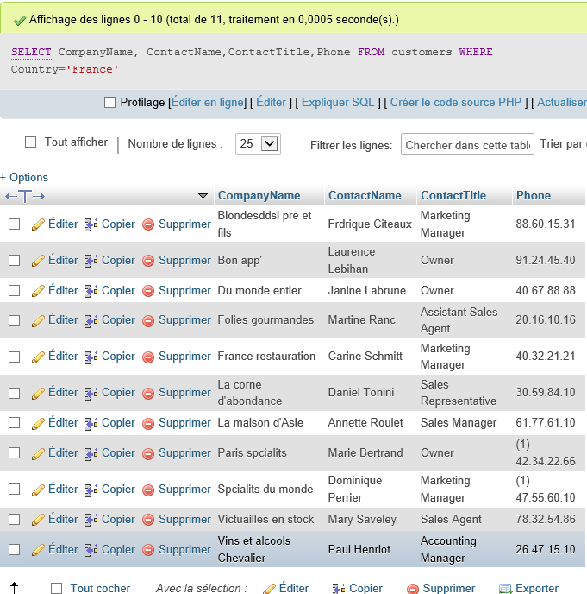

Exo 2- Produits vendus par le fournisseur « Exotic Liquids » :
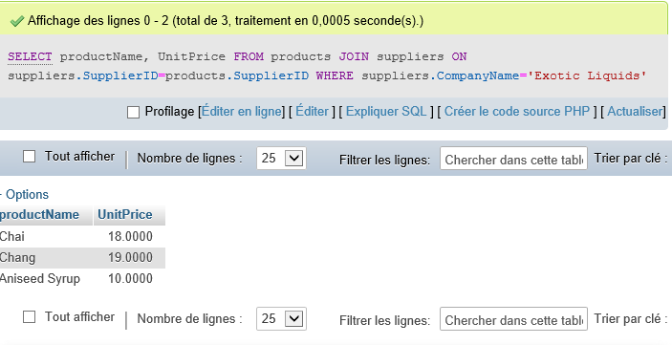
Exo3 :Nombre de produits vendus par les fournisseurs Français dans l’ordre décroissant :
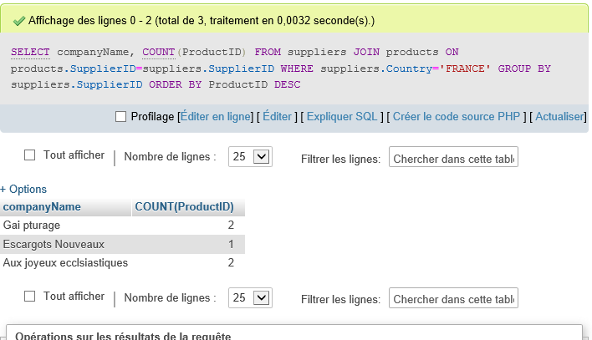

Exo4 : - Liste des clients Français ayant plus de 10 commandes :
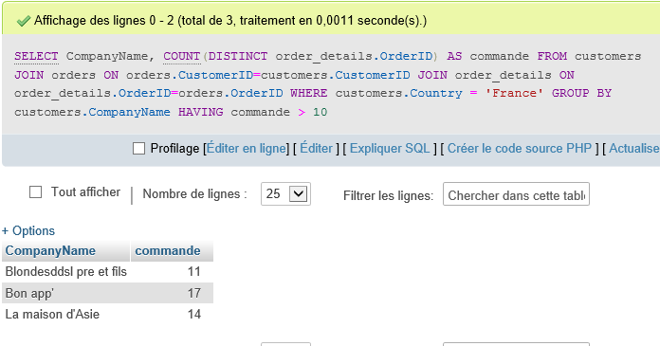

Exo 5 : - Liste des clients ayant un chiffre d’affaires > 30.000 :

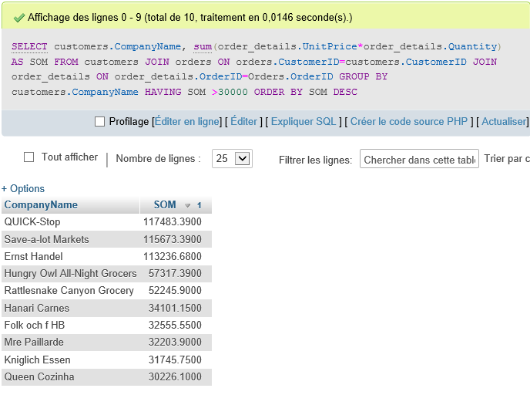
Exo6 :
Liste des pays dont les clients ont passé commande de produits fournis par « Exotic Liquids » :
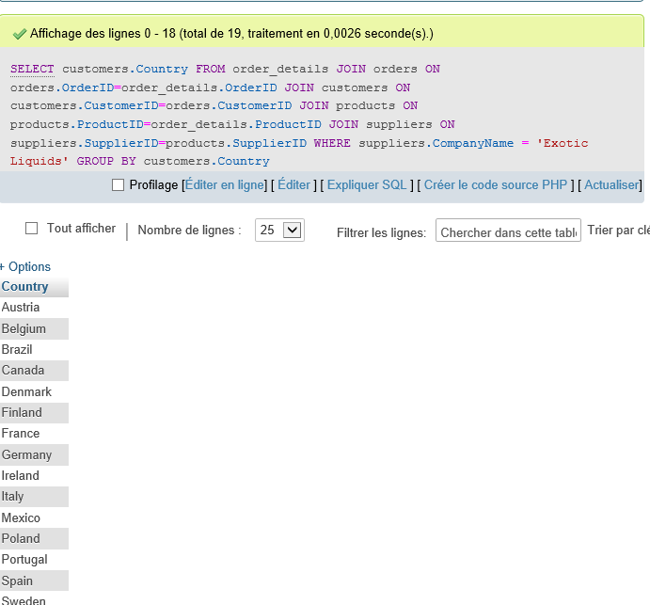
Exo 7 : – Montant des ventes de 1997 :
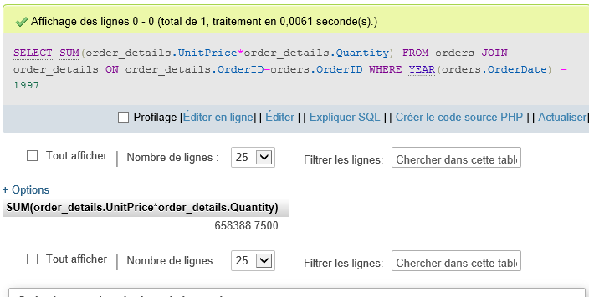

Exo 8 : – Montant des ventes de 1997 mois par mois :
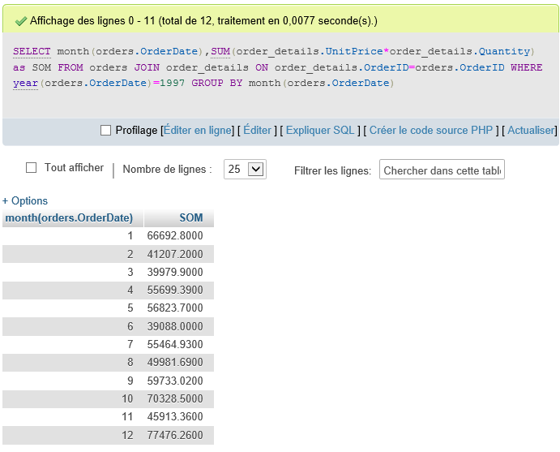
Exo 9 :Depuis quelle date le client « Du monde entier » n’a plus commandé ?
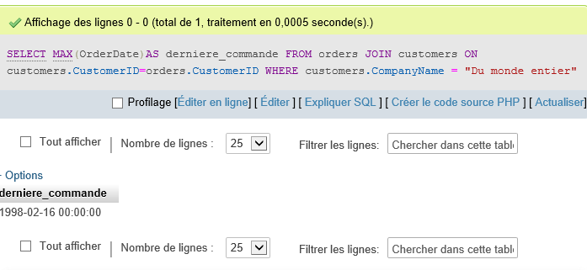

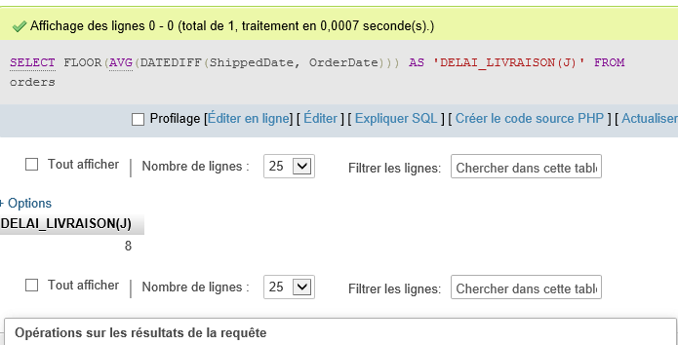
Exo10 : Quel est le délai moyen de livraison en jours ?

